Праисторија за ИОП 1 (Уз помоћ педагошког асистента!):

Људи су некада веома, веома давно живели под отвореним небом (шта то значи?).

Ловили су животиње, брали плодове, живели у шуми.

Њихов живот у много чему је био сличан животињском.

Оно што их је разликовало од животиња је говор и коришћење оружја.

Људи су били и паметнији од животиња.

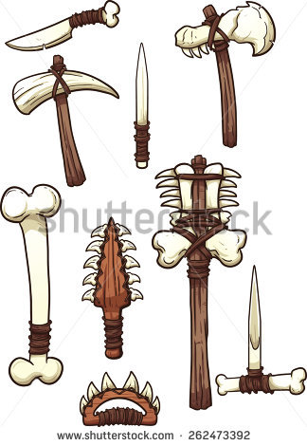Правили су предмете од камена, дрвета и животињских костију

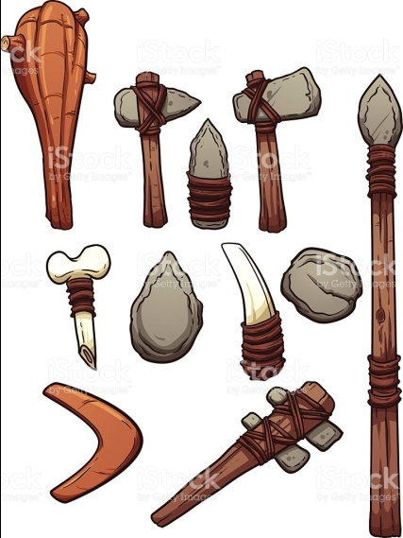

На овакав начин људи су живели веома дуго.

Људи су после много времена открили пољопривреду(шта је то?)

Узгајање биљака и животиња обезбедило је људима храну.

Имали су хране више него пре.

Почели су да граде мала села.

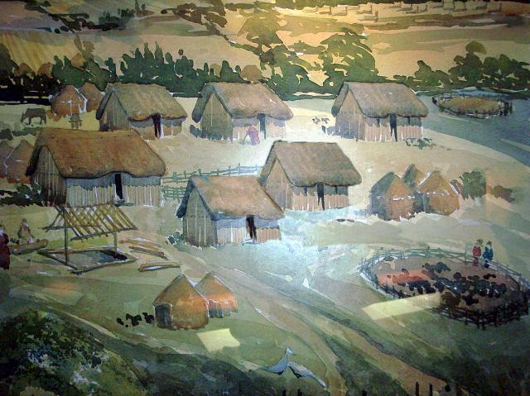

У селима су живели у малим кућама.

Тада су људи пронашли и метал (шта је то?).

Почели су да праве предмете од метала.

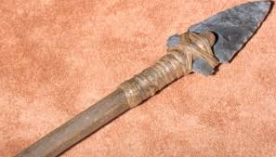

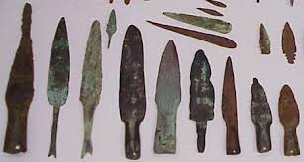

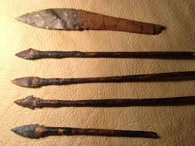

Временом су ти људи научили да праве разне предмете.

Тако су настали занати.

Развија се трговина.

Неки људи почињу да се богате и да буду важнији од других.

Временом та мала села добијају владаре, краљеве и постају мале државе.

Тада се проналази и писмо.

Тада престаје праисторија и почиње историја.

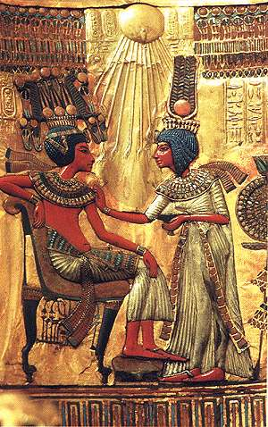

Одговори на питања:

Како су људи некада долазили до хране?

Да ли људи увек имају куће у праисторији?

Шта разликује људе од животиња?

Од чега људи праве оружје у почетку?

Да ли су прво правили оружје од метала или од камена?

Шта је пољопривреда?

Да ли су људи пре измислили лов или пољопривреду?

Како изгледају села праисторијских људи?

Да ли су боља оружја од метала или камена? Зашто?

Наброј неке занате који постоје данас?

Наброј неке занате који су постојали некад? Не мора у праисторији.

Шта је то трговина?

Ко су богати?

Када настају прве државе? Опиши живот праисторијских људи, један дан праисторијског човека?